**PIETE DE CRACIUN LA BUDAPESTA SI VIENA**

**01.12. - 04.12.2024, 4 zile autocar**

**Tarif : 290 euro/persoana (**supl.cam.SGL – 110 euro)

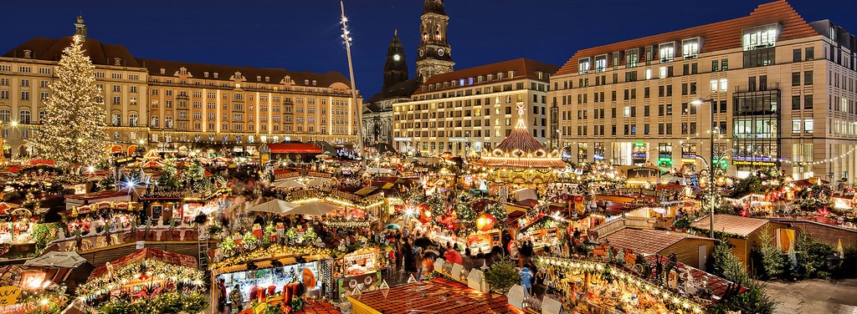

*<<* ***Budapesta*** *este metropola surprizelor şi minunilor, cu centrul său plin de viaţă, parcurile frumoase, Dunarea, turnurile înalte ale bisericilor şi băile termale luxoase. Acesta este oraşul în care nu te poti plictisi. Piata de Craciun cu bradul impodobit si turta dulce, AquaWorld cu zeci de piscine si tobogane, Croaziera pe Dunare, Tropicarium si Palatul Minunilor, toate acestea vor aduce Magia Sarbatorilor de iarna in sufletele tuturor, deopotriva copii si adulti.*

***Viena****, este centrul cultural important al Europei, fiind locul unde au trăit si au concertat marii muzicieni ai lumii precum W.A. Mozart, Ludwig van Beethoven, Joseph Haydn, Franz Schubert si Johann Strauss. Viena echivaleaza cu muzica, cu artele frumoase, și atmosfera romantică din centrul său vechi, care a fost inclus în patrimoniul mondial al UNESCO. În centrul istoric al Vienei se află obiective turistice celebre precum catedrala gotică Sf Ștefan- Stephansdom, Palatul Hofburg și Albertina. Va invitam alaturi de noi intr-un program marca Alsys Travel care sa implineasca asteptarile tuturor. >>*

**TARIFUL INCLUDE:**

* transport cu autocar modern clasificat international (cafea free) ;
* cazare 3 nopti Hotel ibis Styles Citywest 3* sau similar
* 3 mic dejunuri;
* asistenta turistica pe tot parcursul efectuarii programului;
* turul de oras in Budapesta cu ghid local vorbitor de limba romana

**TARIFUL NU INCLUDE:**

* intrarile la obiectivele turistice(prezentate mai jos);
* taxa de oras – 2,5 euro/pers./noapte;
* excursiile optionale si ghid local (8 euro/pers.)pentru excursia optionala la Viena;
* asigurarea medicala (cu extensie COVID) si storno;
* orice alte cheltuieli neprevazute ca incluse.

**PROGRAM**

**Ziua 1, Duminica 1 decembrie – BUCURESTI–BUDAPESTA ( 850 KM)**

**Intalnire la ora 05:30** cu insotitorul de grup, la Academia Militara Carol I(pe platou in fata statuii ecvestre) din Bucuresti pentru imbarcare in autocar si plecare(**ora 06:00)** pe traseul : **Bucuresti-Arad(Nadlag)-Szeged-Budapesta ( 850 km).**

**Sosire in Budapesta:** **Cazare si timp liber pentru servirea cinei.**

**Ziua 2, Luni 2 dec. - O zi in Budapesta, optional: vizita la Tropicarium si Croaziera pe Dunare**

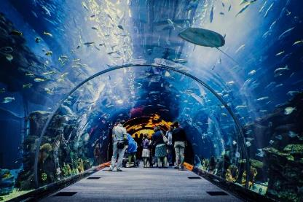Micul dejun la hotel. Tur de oras panoramic si pietonal cu ghid local vorbitor de limba romana, obiective turistice celebre: Citadela, Catedrala Sfantul Stefan, Piata Milenara, Bulevardul Andrassy**,** Podul cu Lanturi, Bastionul Pescarilor, Palatul Regal, Palatul Parlamentului.

Dupa turul de oras cu vizite, propunem un program **optional** la **Tropicarium**:

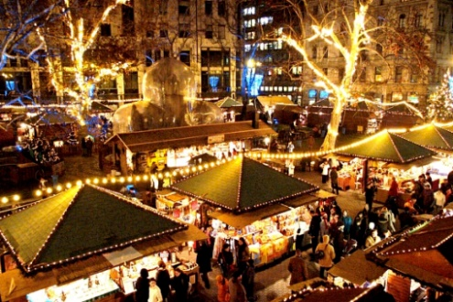Situat la periferia Budapestei, **Tropicarium** e cel mai mare acvariu marin din Europa Centrala. Sute de animale - pasari exotice, mamifere, pesti, pesti tropicali, rechini, aligatori si alte reptile sunt tinute in habitatul lor re-creat artificial, pe o suprafata de peste 3000 metri patrati. Te poti plimba printr-o padure tropicala sau prin tunelul de sticla in jurul caruia inoata rechinii. Toate acestea se afla situate intr-un mare centru comercial ce ofera si oportunitatile unei sesiuni de **shopping.**

**Spre seara ne vom bucura de magia Targului de Craciun de la Vorosmarty** – situat in inima orasului, in Centrul Istoric si se intinde de la Vaci Utca si pana in fata Cofetariei Gerbeaud, una dintre cele mai renumite din capitala maghiara, care dateaza din 1861 si era fostul loc de intalnire al aristocratilor. Este cea mai mare, cea mai vizitata piata ce poarta numele poetului Vorosmarty Mihaly, a carui statuie de marmura alba se poate admira in mijlocul pietei. Aceasta zona pietonala a Budapestei este renumita pentru magazinele unor branduri cu nume, restaurante si cafenele luxoase, care pastreaza inca frumusetea si spiritul „imperial” al vremurilor.

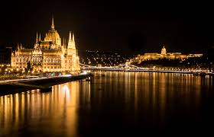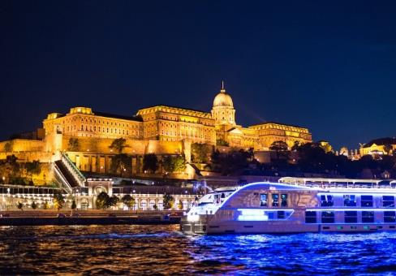**Seara , Optional -** croaziera pe Dunare, Budapesta by night- minim 30 part. (cu masa sau fara).

**Ziua 3, Marti 3 dec, – Excursie optionala la Viena**

Mic dejun. Program liber la alegere in capitala Ungariei(va recomandam: vizita cladirii Parlamentului, Baile termale Szekeny, ZOO Budapesta, Patinoarul, Muzeul de Arta)

**sau program optional(**minim 35 participanti) **– Excursie la Viena.**

**Excursie de 1 zi la Viena. Plecare cu autocarul la Viena,** tur panoramic de oras pe traseul: Roata Mare din Prater, Sediul ONU, Turnul Dunării, traversarea Dunării şi Ringul Vienez (Opera, Muzeul de Artă, Piaţa Maria Tereza, Palatul Hofburg cu vizita, Parlamentul, Primăria-cu celebrul Targ de Craciun, Universitatea, Teatrul). Dupa turul panoramic vom strabate pietonal centrul istoric celebru, de la Statuia Imparatesei Maria Tereza, prin curtea Palatului Imperial pana la catedrala Sfantul Stefan.

Vom servi apoi masa de pranz la un restaurant din inima orasului unde ne vom desfata cu celebrul snitzel vienez si deliciosul strudel cu mere. Ne vom bucura de atmosfera de sarbatoare creeata la Targul de Craciun de langa Primarie.

Vom parasi fosta Capitala Imperiala si ne vom intoarce la Budapesta, cazare hotel 3*.

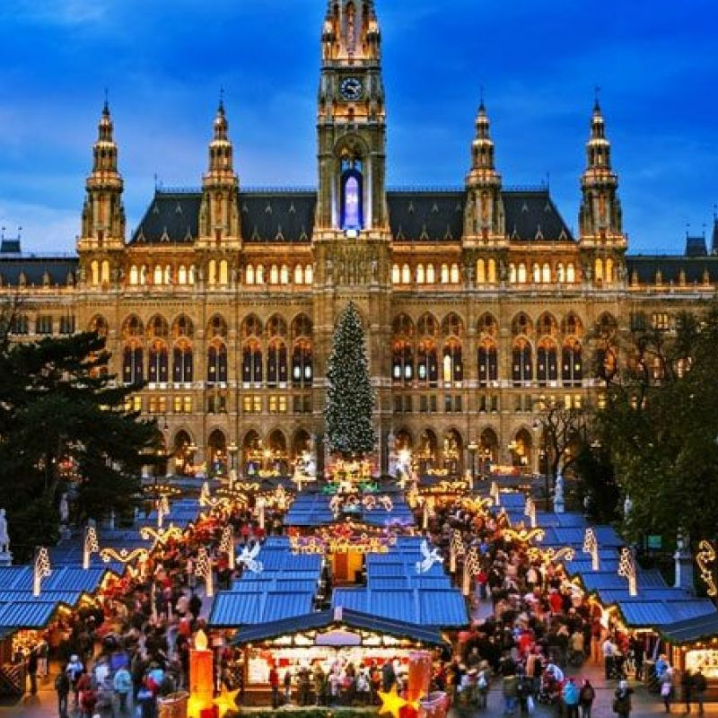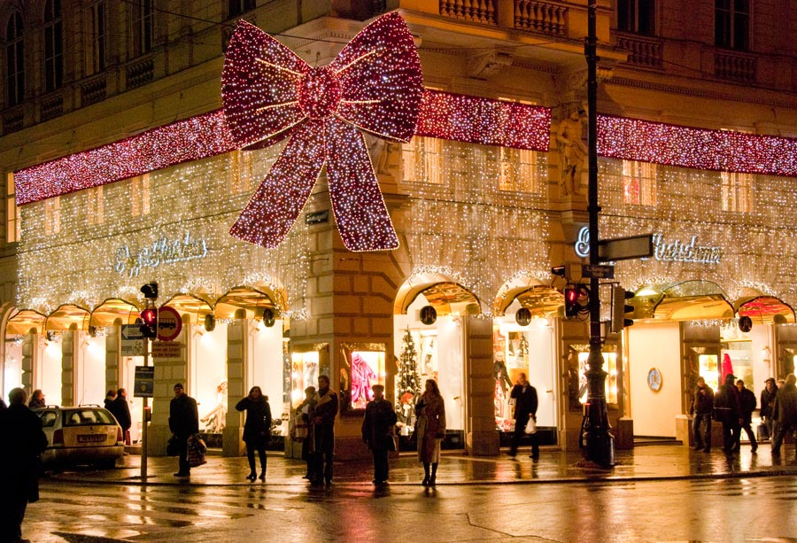

**Ziua 4, Miercuri 4 dec. - Budapesta – Bucuresti (850 KM)**

Mic dejun la hotel in Budapesta. Plecare spre tara, sosire seara tarziu in functie de formalitatile vamale.

**Tarife excursii optionale:**

**Croaziera pe Dunare cu cina inclusa - 45 EUR/pers - minim 30 pers**.

**Include**:

-1,5 ore excursie cu vapor,

-Ghid local de limba romana care prezinta orasul;

-Băutură de bun venit (vin spumant/nonalcoolic),

-Meniu tip bufet (supa, salata variata, feluri principale, deserturi),

-Apă minerală si racoritoare.

Meniul contine: preparate calde(sărmălute, gulasch de vitel), platou rece cu peste 20 de preparate din carne, platou cu branzeturi, diferite salate, dressinguri, torturi, fructe, 1 sticla de vin Tokaj pentru 4 persoane (adulti), apă minerală si răcoritoare.

**Croaziera pe Dunare fara masa – 20 euro/pers.- minim 30 pers.**

**Include:**

-1,5 ore excursie cu vapor;

- Ghid local de limba romana care prezinta orasul;

-Băutură de bun venit (vin spumant/nonalcoolic),

**Excursie la Viena -40 euro/persoana – minim 35 pers.**

Include transport cu autocarul Budapesta –Viena si retur

**Vizita optionala la Tropicarium – 10 euro/ persoana(fara bilet intrare) – minim 30 pers.**

Include trasfer autocar hotel – Complex Comercial cu Tropicarium si retur.

**Tarife bilete de intrare obiective turistice:**

1. Tropicarium Budapesta - Adult 8 euro / Copil 6 euro
2. Baile termale Szekeny –Adult 16 Euro/ Copil 10 euro
3. ZOO Budapesta, bilet de grup (2-18 ani), 6 euro/persoana, adult 10euro/persoana

**Hotel in Budapesta - Ibis Styles Citywest 3\*** <https://all.accor.com/hotel/B350/index.en.shtml>

# Situat la ieșirea de vest a orașului Budapesta, hotelul Ibis Styles Budapest Citywest oferă camere primitoare și vesele, acces Wi-Fi, tv plat, mobilier modern . Mic dejun tip bufet.

# Aflat aproape de gara Kelenföld și la doar 50 de metri de stații de autobuz, acest hotel este un loc ideal pentru turisti si oamenii de afaceri, oferind legături bune de transport public spre centrul oraşului. Interiorul modern al hotelului este prevăzut cu elemente de stil pop-art realizate de renumitul artist contemporan Peter Weiler, din Budapesta.

